Артерия эластического типа: аорта. Окраска орсеином.
(Нижеследующее описание основывается на материале разделов 18.2.1 и 18.2.2.)
А. Введение
1. К артериям эластического типа, кроме аорты, относится лёгочный ствол.
2. Их особенность состоит в том, что, в связи с соответствующими гемодинамическими условиями (большие перепады давления),
во всех трёх оболочках содержится большое количество эластических элементов.
3. Для выявления этих элементов используется окраска орсеином: эластические волокна и мембраны окрашиваются при этом в вишнёво-красный или коричневый цвет.
Б. Внутренняя оболочка (t. intima) (I).
Её составные части.-  1. Эндотелий.  2. Подэндоте-  лиальный слой: | а) (Малое увеличение)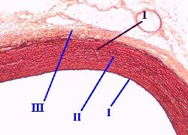  Полный размер | б) (Большое увеличение)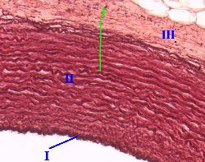  Полный размер
образован рыхлой соединительной тканью),
у человека выражен и служит местом отложения холестерина при атеросклерозе;
на данном же препарате, приготовленном из аорты кошек, практически отсутствует, что является особенностью этих животных.
3. Густое сплетение эластических волокон (на границе с t.media):
на препарате выявляется как очень тёмная полоса непосредственно под эндотелием.
В. Средняя оболочка (t. media) (II)
1. Здесь находятся окончатые эластические мембраны:
их срезы при данной окраске имеют вид толстых складчатых линий, расположенных концентрически;
причём, соседние мембраны могут анастомозировать друг с другом и связываться отдельными волокнами.
2. Между мембранами имеются гладкие миоциты (не видимые при данной окраске):
направление их пучков - циркулярно-спиральное;
относительное содержание в t.media аорты сравнительно невелико;
тем не менее, как считают, именно они обеспечивают образование всех компонентов межклеточного вещества данной оболочки.
Г. Наружная оболочка (t. externa, или t.adventitia) (III)
Эта оболочка образована рыхлой соединительной тканью.
а) Эластические элементы здесь представлены тонкими волокнами.
б) Кроме того, имеются
другие компоненты соединительной ткани (фибробласты, коллагеновые волокна),
сосуды (vasa vasorum) и
нервы (на снимке не видны)

